Задание 2. Формула 1 в схему
Формула: (A ∧ ¬B) → (C ∨ ¬A)
Шаг 1. Заменяем импликацию: A→B ≡ ¬A∨B
(A ∧ ¬B) → (C ∨ ¬A) ≡ ¬(A ∧ ¬B) ∨ (C ∨ ¬A)

Шаг 2. Элементы схемы:
- НЕ(B) → ¬B
- И(A, ¬B) → A ∧ ¬B
- НЕ(A ∧ ¬B) → инвертор на выходе И
- НЕ(A) → ¬A
- ИЛИ(C, ¬A) → C ∨ ¬A
- ИЛИ финальный → ¬(A∧¬B) ∨ (C∨¬A) = F

Схема:
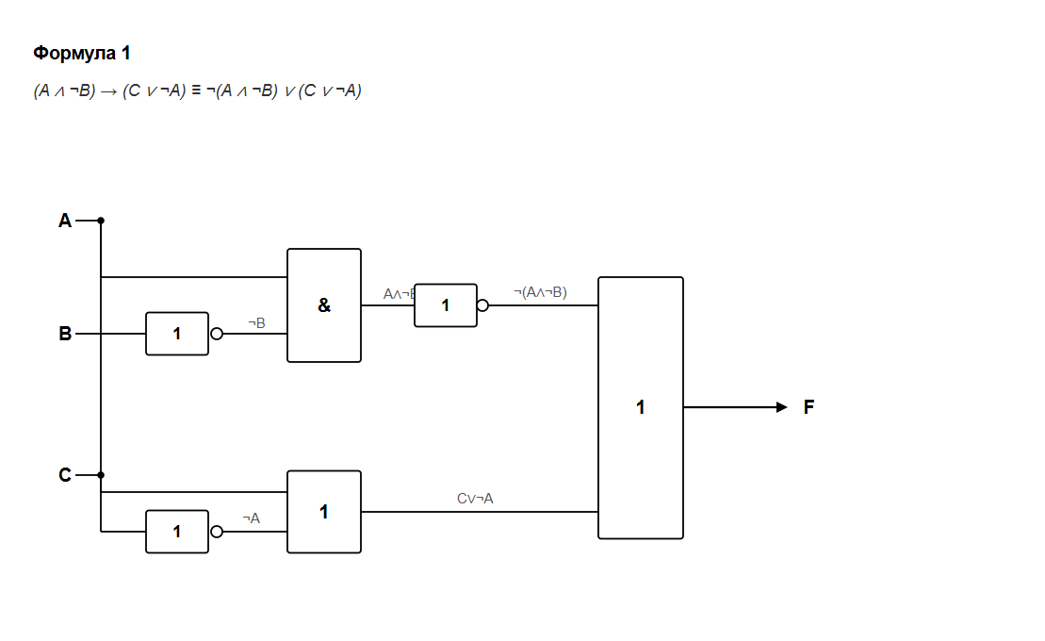
Задание 2. Формула 2 в схему
Формула: ¬(A ∧ (B → C)) ∨ D
Шаг 1. Раскрываем внутреннюю импликацию B→C:
B → C ≡ ¬B ∨ C
¬(A ∧ (B→C)) ∨ D ≡ ¬(A ∧ (¬B ∨ C)) ∨ D

Шаг 2. Элементы схемы:
- НЕ(B) → ¬B
- ИЛИ(¬B, C) → ¬B ∨ C (это B→C)
- И(A, ¬B∨C) → A ∧ (¬B∨C)
- НЕ(A ∧ (¬B∨C)) → инвертор на выходе И
- ИЛИ финальный с D → результат F

Схема:
